СэйлсМакс / SalesMax (Mawisoft)
Обновлено 22 сентября 2026 г.
CRM-система SalesMax от компании Mawisoft. Система упорядочивает и облегчает ежедневную работу с клиентами, помогает с__опровождению сделок от заявки до отгрузки.

Возможности интеграции
- Исходящие вызовы из CRM-системы по клику.
- Переадресация вызова на ответственного сотрудника.
- Всплывающая карточка клиента при звонке.
- Прослушивание записи звонков из CRM-системы.

Что понадобится для интеграции
- Администраторский доступ к аккаунту SalesMax.
- Администраторский доступ в панель управления onlinePBX.

Настройка интеграции
Шаг 1. Создание HTTP-запроса. В личном кабинете onlinePBX перейдите в АТС > HTTP-запрос. В поле «Адрес» введите: https://домен.mawisoft.ru/salescontrol/onlinepbx. Домен в SalesMax можно посмотреть в строке браузера, когда находитесь на странице в личном кабинете SalesMax. В поле «Перенаправить на» введите номер, на который будет направлен звонок, если CRM-система не сможет обработать запрос. Например можно указать конкретного пользователя или созданную ранее группу. Нажмите «Добавить».
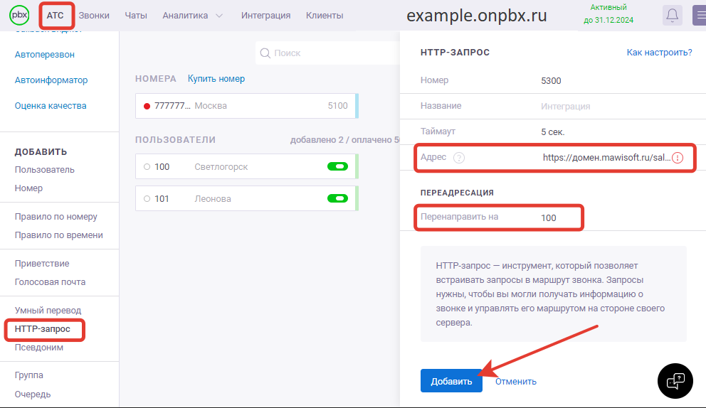
Шаг 2. Для настройки интеграции понадобятся домен и API-ключ из аккаунта onlinePBX. Перейдите в Интеграция > API. Скопируйте API-ключ, название домена будет в верхней части панели.
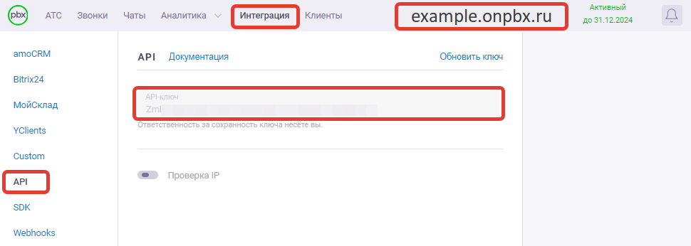
Шаг 3. В личном кабинете SalesMax перейдите в Конфигурация > Тип телефонии.
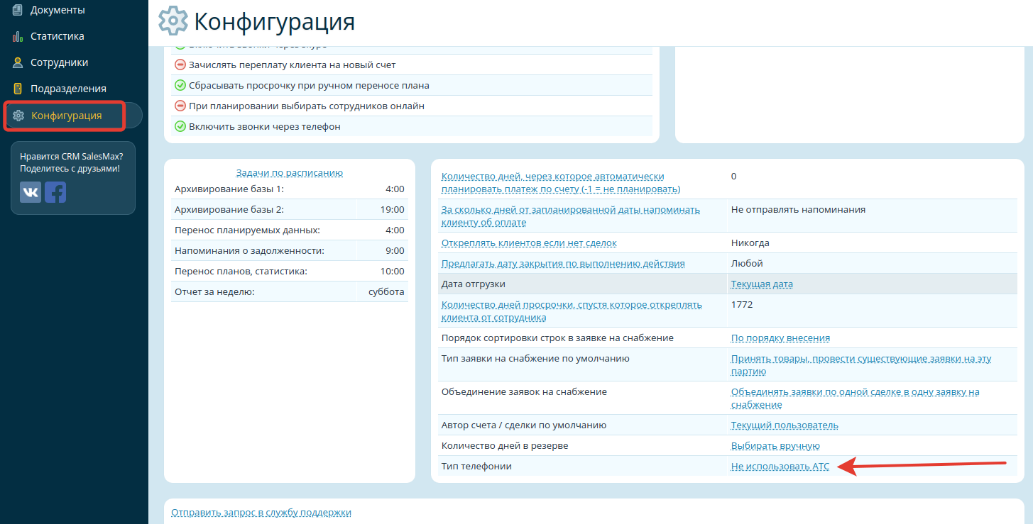
В открывшемся окне в поле «Тип телефонии» выберите «Online pbx». В поле «Адрес» введите SIP-домен onlinePBX. В поле «Ключ API» вставьте ключ из «Шаг 2». Введите номер пользователя по умолчанию, на который должны приходить звонки, когда CRM-система не находит в базе номер телефона, с которого идет звонок. Нажмите «OK».
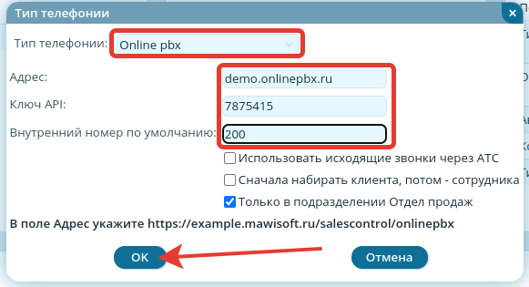
После этого заполните внутренние номера в карточках сотрудников. Для этого перейдите в Сотрудники > Данные сотрудника и у каждого заполните поле «Внутренний номер» — нужно указывать добавочные, созданные в onlinePBX. Если эта настройка недоступна — проверьте, сохранились ли предыдущие шаги.
Готово!
Есть особенности использования звонка по клику. Подробнее в статье.
Онлайн-версия: https://kb.onlinepbx.ru/a/seylsmaks-salesmax-mawisoft

